УТВЕРЖДАЮ
Начальник управления общего образования
администрации Автозаводского района
города Нижнего Новгорода
_______________________Н.Ю. Кулагина
«____»_______________ 2019 г.

П О Л О Ж Е Н И Е
о проведении районного этапа
областного конкурса «Страна БезОпасности»

1. Общие положения
Конкурс «Страна БезОпасности» направлен на воспитание и формирование гражданской ответственности, культуры безопасного поведения учащихся в повседневной жизни и чрезвычайных ситуациях различного характера.
2. Цель и задачи
- пропаганда знаний о правилах поведения при возникновении чрезвычайных ситуаций (- далее ЧС);
- закрепление навыков грамотного поведения в условиях ЧС;
- активизация и поддержка творческой инициативы обучающихся, вовлечение их в творческую деятельность в области безопасности жизнедеятельности.

3. Организаторы
Управление общего образования администрации Автозаводского района города Нижнего Новгорода;
МБУ ДО «ЦДТ Автозаводского района» города Нижнего Новгорода.
4. Участники
В Конкурсе принимают участие обучающиеся образовательных организаций всех видов и типов Автозаводского района в трех возрастных группах:
7 – 10 лет;
11 – 14 лет;
15 – 17 лет.
5. Порядок и условия проведения

I этап – Заочный. До 2 декабря 2019 (включительно) для участия в Конкурсе образовательная организация предоставляет в каждой возрастной группе и номинации работы только победителей школьного этапа.
Каждый участник Конкурса представляет одну работу в одной номинации. Конкурсные заявки принимаются по ссылке в Google-форме,
https://docs.google.com/forms/d/e/1FAIpQLSeX1-AAo-fyQ-LSIbdFIW7LXrRc4spam3T7w6sweiX-K2Hpcw/viewform
Обращаем ваше внимание, что заполнение Googlе-формы по ссылке является официальной заявкой на участие в Конкурсе.
При заполнении Googlе-формы необходимо в соответствующей графе ответов прикрепить конкурсные материалы в соответствии с требованиями данного Положения.
Если по каким-либо причинам вы не можете оставить заявку в Googlе-форме, то электронную версию работ и анкету участника (Приложение 1) необходимо выслать на электронный адрес hyd.otdel@gmail.com не позднее установленного срока.
Конкурсные материалы, поступившие в оргкомитет позднее 2 декабря 2019 года, не рассматриваются.
С 03.12.2019 по 06.12.2019 года жюри Конкурса проводит экспертную оценку электронных версий работ.
06 декабря 2019 года на сайте МБУ ДО «ЦДТ Автозаводского района» http://avtcrtd.ucoz.ru/ и в группе в Вконтакте «Художественный отдел Автозаводского района» https://vk.com/hyd.otdel будут опубликованы списки участников, прошедших во второй этап конкурса.
II этап – очный. С 9 декабря по 11 декабря 2019 года необходимо предоставить бумажную версию своей работы, в соответствии с требованиями, в МБУ ДО «ЦДТ Автозаводского района» (ул. Школьная, дом 4, каб. 16).
После чего, члены жюри определят победителей в каждой номинации и возрастной группе.
6. Содержание конкурса
6.1.Тематика работ, представляемых на Конкурс:
- «Правила поведения на воде";
- «Правила поведения в быту (дома)";
- «Правила поведения на природе";
- «Безопасность на транспорте" (авиационный, морской, речной, железнодорожный);
- «Безопасность при ЧС природного, техногенного и социального характера"
- «Поведение в толпе";
- «Пожарная безопасность";
- «Правила поведения в криминогенных ситуациях" и др.

6.2.Конкурс проводится по следующим номинациям:
6.2.1. Номинация «Рисунок»
Автором представляемого на конкурс рисунка является учащийся (группа учащихся) образовательной организации. Руководителем при подготовке конкурсной работы может быть педагог ОО, педагог дополнительного образования, родители.
Содержание рисунка должно отражать тему безопасности.
Рисунки могут быть выполнены на любом материале (бумага, ватман, картон, холст и т.д.) и исполнены в любой технике (карандаш, акварель, масло, тушь, фломастеры, гуашь, пастельные мелки, цветные карандаши и т.д.). Представленные работы должны быть формата А4.
Рисунки должны быть подписаны на этикетке размером 3х10, которая приклеивается в правом нижнем углу рисунка. На этикетке указывается: номинация, название работы, ФИО участника, возраст, точное название образовательной организации, муниципальный район (городской округ), ФИО руководителя работы.

Рисунок «Пожарная безопасность"
Иванова Ксения,10 лет,
МБОУ «Школа №1»,
Автозаводский район,
Руководитель Петрова Ирина Васильевна

6.2.2. Номинация «Художественный плакат (постер)»
Плакат или постер – разновидность прикладной печатной графики, наборно-шрифтовое или художественно-иллюстративное листовое крупноформатное печатное тиражное издание, содержащее в наглядно-компактном виде информацию рекламного, агитационно-пропагандистского, инструктивно-методического, учебного и другого характера.
Лист плаката содержит броское изображение и броский заголовок или призыв.
Для текста важным является шрифт, расположение, цвет. Основные требования к плакатам составляют хорошая видимость на расстоянии плюс привлекательный вид изделия.
При составлении плаката необходимо определить:
- название темы;
- назначение и конкретную задачу плаката (например, убедить обучающихся с соблюдать правила безопасности в лесу);
- целевую аудиторию (плакат всегда приобретает большую действенность в тех случаях, когда он как можно точнее обращается к определенному кругу лиц (по полу, возрасту, профессии, образованию);
- название (текст) плаката;
- описание ситуации (содержание изображения).
По способу воплощения идеи выделяются три основных типа сюжета плаката
Положительный сюжет. В его основе лежит факт, образ или действие, которые должны вызвать к себе положительное отношение. Упор в таких плакатах делается на общественную и индивидуальную значимость и необходимость пропагандируемого действия. Тема имеет, как правило, оптимистическое, мажорное «звучание».
Отрицательный сюжет. Строится на показе в реалистической или метафорической форме отрицательного факта, неправильного поведения и часто его последствий. Такие образы воздействуют на зрителя через пробуждение негативного отношения к изображаемому, через осознание опасных последствий несоблюдения тех или иных норм и правил. Тема звучит драматически или сатирически.
Двойной сюжет. Строится на показе двух действий: положительного и отрицательного или их последствий. Основная идея выражается в противопоставлении положительного и отрицательного действий или фактов. Тема характеризуется напряженностью и динамичностью.
Требования к тексту плаката
1. Краткость текста – одно из условий его быстрого восприятия и запоминания. Известно, что человеком оптимально воспринимается и запоминается 7 (+/- 2) слов. Следует учитывать, что текст легче запоминается в виде краткого призывного лозунга. Наиболее доходчив текст, ритмически построенный, поэтому тексты, основанные на употреблении пословиц, поговорок, фразеологических оборотов, отрывков из популярных песен и известных стихов в прямом или перефразированном виде, запоминаются и воспроизводятся наиболее легко.
2. Текст лучше давать в утвердительной форме, поскольку призывы в отрицательной форме (с употреблением отрицания «не") психологически вызывают у человека противодействие. Плохо воспринимаются побудительные предложения в назидательном тоне («Не ходи", «Не делай", «Не кури").
3. Лучше употреблять в тексте не безличную, а личную форму обращения («уважаемые родители", «студенты, обратите внимание").
4. Следует учитывать, что наиболее доходчив текст, приближенный к разговорной речи. Однако в нем недопустимо употреблять просторечные слова и выражения.
5. Доходчивость текста плаката значительно снижается, если нет смысловой связи между текстом и изображением. Основная мысль плаката должна быть выражена в смысловом единстве текста и изображения.
6. Для повышения эмоциональности и выразительности высказывания можно с успехом использовать восклицательные и вопросительные предложения, особенно риторические вопросы. Можно использовать приемы: повторение одного и того же слова в начале двух или нескольких отрезков речи («Научился сам – научи другого") или противопоставление отдельных понятий («Минимум затрат – максимум эффекта").
Требования к композиции изображению плаката
1. Необходимо строить композицию так, чтобы ее центром был тот элемент, на который следует обратить внимание (смысловой центр композиции). Центральный по смыслу элемент должен быть выделен размером, цветом, формой, фоном или же сочетанием этих приемов. Все элементы композиции необходимо разместить на плакате так, чтобы они так или иначе «стремились" к смысловому центру, притягивали взгляд человека к нему.
2. С большого расстояния лучше читаются шрифты, состоящие из прямых линий и острых углов.
3. В плакате не должно быть чрезмерного количества цветов, рекомендуется использовать не более четырех.
Автором представляемого на конкурс художественного плаката (постера) является учащийся (группа учащихся) образовательной организации. Руководителем при подготовке конкурсной работы может быть педагог ОО, педагог дополнительного образования, родители.
Содержание плаката должно отражать тему безопасности.
Плакаты могут быть нарисованы в любой технике (карандаш, акварель, масло, тушь, фломастеры, гуашь, пастельные мелки, цветные карандаши и т.д.), а также выполнены с помощью компьютерных программ. Представленные на конкурс работы должны быть формата А3.
Расположение содержания постера может быть вертикальным или горизонтальным.

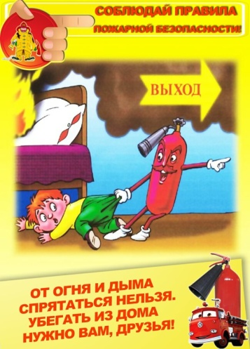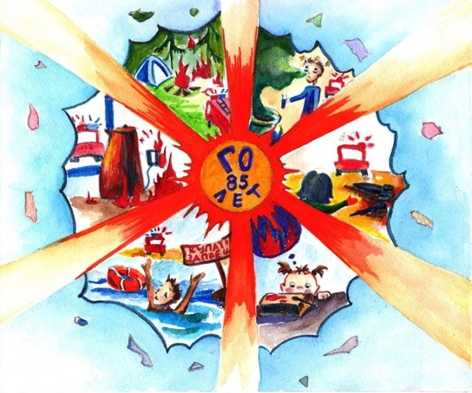
Смысловая нагрузка плаката отражается в 2-х компонентах: содержании – в рисунке; текст выражает содержание, излагается кратко, сжато в виде призыва, девиза, слогана объемом 3 – 6 слов.
Плакат должен быть подписан на этикетке размером 3х10, которая приклеивается в правом нижнем углу. На этикетке указывается: номинация, название работы, ФИО участника, возраст, точное название образовательной организации, муниципальный район (городской округ), ФИО руководителя работы.

Плакат «Электробезопасность"
Иванова Ксения,10 лет,
МБОУ «Школа №1»,
Автозаводский район,
Руководитель Петрова Ирина Васильевна

6.2.3. Номинация «Коллаж»
Коллаж (от фр. Coller — приклеивание) — технический приём в изобразительном искусстве, заключающийся в создании живописных или графических произведений путём наклеивания на какую-либо основу предметов и материалов, отличающихся от основы по цвету и фактуре. Коллаж использует принцип совмещения разнородных материалов. Одна из задач коллажа — эмоциональная насыщенность и острота произведения.
Коллаж может быть дорисованным любыми другими средствами — тушью, акварелью и т.д. В графических коллажах обычно используются вырезанные картинки, бумага разного цвета и фактуры, а также ткань, фольга, фотографии, вырезки из газет, билеты и прочее – зависит лишь от буйности фантазии творца. К тому же техника коллажа позволяет смешивать наклеивание и непосредственно «работу руками" – т.е. ваяние кистью, пером и прочее.
Автором представляемого на конкурс коллажа является учащийся (группа учащихся) образовательной организации. Руководителем при подготовке конкурсной работы может быть педагог ОО, педагог дополнительного образования, родители.
Содержание коллажа должно отражать тему безопасности. Представленные на конкурс работы должны быть формата А3.

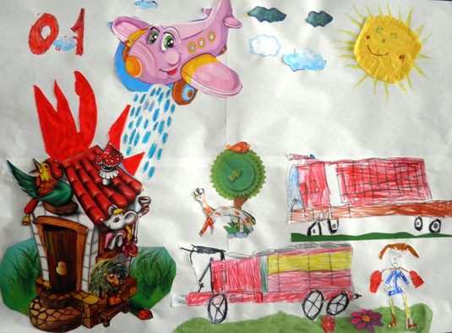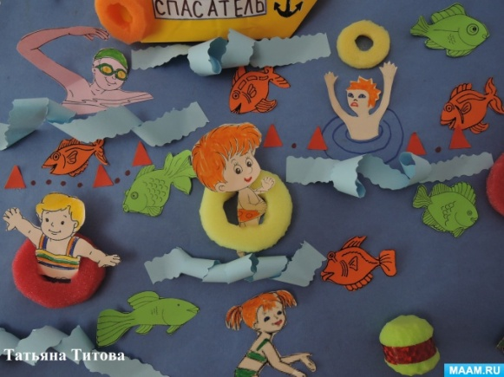

Коллаж должен быть подписан на этикетке размером 3х10, которая приклеивается в правом нижнем углу. На этикетке указывается: номинация, название работы, ФИО участника, возраст, точное название образовательной организации, муниципальный район (городской округ), ФИО руководителя работы.

Коллаж «Безопасность у водоема"
Иванова Ксения,10 лет,
МБОУ «Школа №1»,
Автозаводский район,
Руководитель Петрова Ирина Васильевна

6.2.4. Номинация «Стенгазета»
Стенгазета – это газета, которая делается своими руками, для конкретных целей, в одном экземпляре и без жестких правил.
Автором стенгазеты может быть учащийся (группа учащихся) образовательной организации. Руководителем при подготовке конкурсной работы может быть педагог ОО, педагог дополнительного образования, родители.
Содержание стенгазеты должно отражать тему безопасности. Представленные на конкурс работы должны быть формата А1.

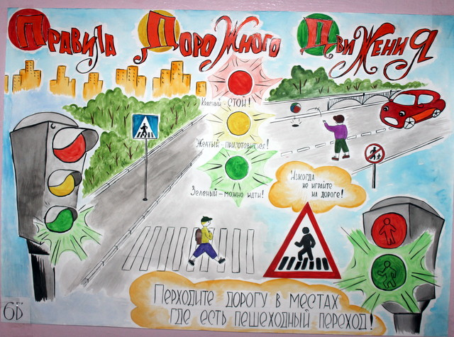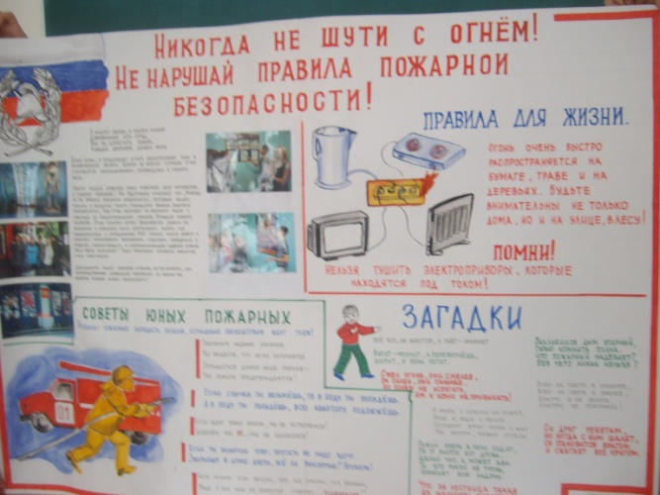

Рекомендации по созданию и оформлению стенгазет
1. Стенгазета – это газета большого формата А1 (лист ватмана). Поля 1,5—2 сантиметра шириной.
2. Заголовок стенгазеты должен быть простым, четким и красивым и не отвлекать внимания от информации, размещенной в газете. Главное требование к заголовку – ясность его прочтения. Орнаментальные, тоновые обрамления, росчерки, засечки – нужно стараться делать таким образом, чтобы они отражали содержание заголовка. Название газеты не должно сливаться с общим текстом. Здесь необходим интервал в 3—5 сантиметров. Под газетную «шапку" отводится, не больше 1/5 площади всей газеты. Заголовок можно разместить:
- над всем текстом;
- в несколько строк, либо в одну;
- по принципу лесенки;
- непосредственно внутри текста;
- с одного или другого бока от текста.
3. Содержание и оформление стенгазеты должно четко соответствовать заданной теме.
4. Центральное место в стенгазете отводиться заглавной статье по заданной теме с использованием интересного фактического материала. При размещении материалов на полосе нужно помнить об основных законах композиции - пропорции.
5. В стенгазете могут быть использованы рисунки, фотографии, короткие заметки, поздравления, шутки. Особую ценность в стенной газете представляет фоторепортаж.
6. Цвет в стенгазете так же важен. При помощи цвета можно выделить главное. Применяя различные цветовые сочетания и материалы, лучше раскрывается содержание работы.
7. Рамки в стенной газете используются:
- при выделении материала, сделать его заметным на полосе (яркие, насыщенные цвета рамки);
- при объединении ряда заметок, посвященных одной теме, одному вопросу.
- в качестве оформительского приема. Давая ряд повторов одного какого-то вида рамок, мы создаем в газете определенный ритм, добиваемся графической выразительности. Рамки могут быть замкнутыми и разомкнутыми. «Разорвать" их может рисунок или заголовок.
8. Немаловажно художественное оформление. Стенгазету должен отличать единый стиль, творческий подход, аккуратность. Она должна привлекать внимание.
9. Особое внимание уделяется грамотности, соблюдению норм и правил русского литературного языка.
10. В правом нижнем углу указываются данные о редакционной коллегии.

Стенгазета «Безопасность на транспорте"
6а класс (категория 11-14 лет)
МБОУ «Школа №1»,
Автозаводский район,
Руководитель Петрова Ирина Васильевна

6.2.5. Номинация «Книжная графика»
Книжная графика — один из видов графического искусства. Сюда относятся, в частности, книжные иллюстрации.
Автором представляемой на конкурс работы является учащийся (группа учащихся) образовательной организации. Руководителем при подготовке конкурсной работы может быть педагог ОО, педагог дополнительного образования, родители.
Участник Конкурса самостоятельно выбирает литературное произведение для иллюстрирования, которое должно соответствовать темам, заявленным в Конкурсе.
Участники представляют на конкурс графическое оформление обложки книги или иллюстрацию. Представленные на конкурс работы должны быть формата А4.
Обложка – художественное решение покрытия книги, в которое заключен книжный блок. Оформление обложки, в котором, как правило применяется цвет, должно быть условно –декоративным, ясным, придавать книге красивый внешний вид, но в то же время давать точную характеристику книге, раскрывать ее основной смысл, стиль и образный строй. На обложке должны быть шрифтовые элементы, отражающие основные заголовочные данные (автор и название книги).

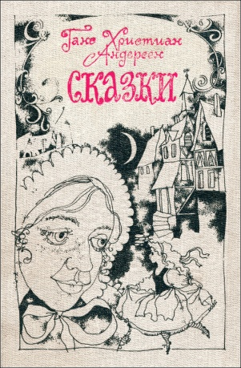
Книжная графика (обложка книги)

Марушин Илья. 14 лет
МБОУ «Школа №1»,
Автозаводский район,
Руководитель Петрова Ирина Васильевна

Иллюстрации – это рисунки, образно раскрывающие литературный текст, подчиненные содержанию и стилю литературного произведения, одновременно украшающие книгу и обогащающие ее декоративный строй.
Иллюстрация должна точно соответствовать иллюстрируемому литературному произведению (фрагменту). Название литературного произведения и автор указываются на этикетке, которая наклеивается в правом нижнем углу иллюстрации. Иллюстрации должны быть «яркие – интересные – красивые – цветные".

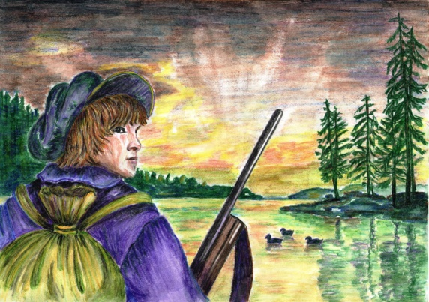

Книжная графика (иллюстрация)
Астафьев «Васюткино озеро"
Марушин Илья. 14 лет
МБОУ «Школа №1»,
Автозаводский район,
Руководитель Петрова Ирина Васильевна

При выполнении иллюстраций не допускается заимствование чужих изображений. Не допускается выполнение иллюстраций с использованием фотографий.
6.2.6. Номинация «Иллюстрации информационного и познавательного содержания» (флаеры, буклеты, листовки, памятки, брошюры)
Автором представленных на конкурс работ является учащийся (группа учащихся) образовательной организации. Руководителем при подготовке конкурсной работы может быть педагог ОО, педагог дополнительного образования, родители.
Флаер - это небольшая информативная листовка, выполненная в ярких, сочных красках. Используют флаеры, в основном, как раздаточный материал в различных рекламных и промоакциях. Нередко флаер является своеобразным бесплатным пропуском, приглашением или даже входным
билетом на какое-либо мероприятие. В отличие от приглашений, обычно персонализированных, флаером может воспользоваться любой человек.
Дизайн флаеров стремятся сделать наиболее подходящим под происходящее событие, чтобы за минимальное время привлечь наибольшее количество заинтересованных людей.. Флаеры могут быть выполненными в цвете или чёрно-белыми, одно- или двусторонними, на плотной мелованной или тонкой офсетной бумаге. Геометрическая форма стандартная – прямоугольная.
На конкурс принимаются флаеры формата А5 (148 × 210 мм), соответствующие заявленным темам.

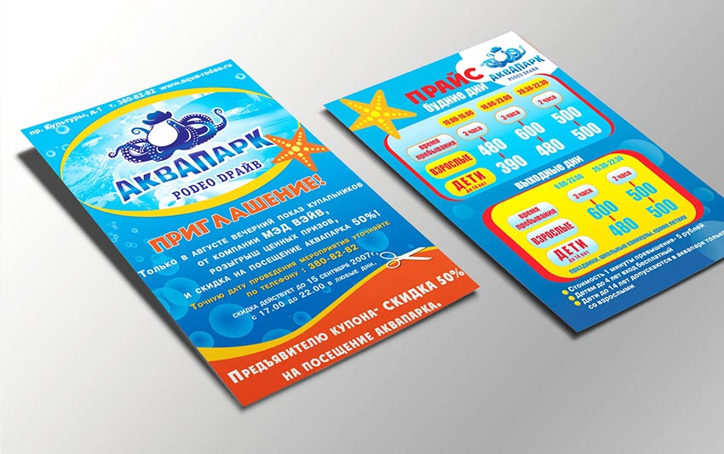

Буклет (от франц. Bouclette — колечко) – это произведение печати, изготовленное на одном листе, и сложенное при помощи параллельных сгибов (фальцев) один или несколько раз в несколько страниц-полос.
Цель буклета – привлечь внимание аудитории и уложить максимум необходимой информации в минимум печатной площади.
На конкурс принимается работы, выполненные в виде евробуклета, который представляет собой листовой рекламный материал с двумя линиями сгиба, формат А4.
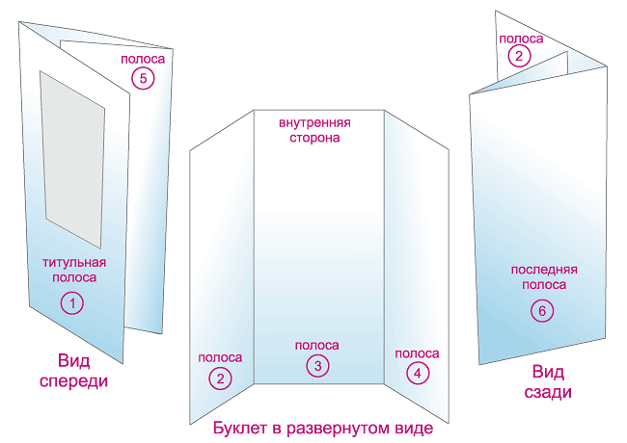

Рекомендации по оформлению буклета
- Буклет должен включать в себя 3 основных блока: информативный материал, визуальный ряд, контактную информацию (сведения об авторе).
- Информации буклета должна соответствовать заданной теме конкурса (безопасность) и выбранной целевой аудитории, для которой предназначен буклет.
- Необходимо правильно определить оптимальный объем информации – ее должно быть достаточно для раскрытия темы, но не должно быть слишком много, что повлечет за собой уменьшение размера шрифта и негативно скажется на «читаемости" текста.
- Убедитесь в достоверности и современности выбранной информации. Если материал вызывает у Вас сомнения, а проверить его не представляется возможным, лучше не включайте такие сведения в буклет.
- Информация должна быть изложена точно, ясно и кратко, без излишней терминологии.
- В качестве ключевых точек используйте броские заголовки / подзаголовки. Длинные тексты не вызывают интереса.
- Для оформления буклета воспользуйтесь одним из программных средств: Microsoft Word, Microsoft Publisher:
- программа Microsoft Publisher наиболее удобна для создания информационного буклета, так как в ней имеются шаблоны публикаций для печати, что позволяет упростить процесс их создания;
- если в компьютере нет данной программы, то создание буклетов возможно и в текстовом редакторе Microsoft Word. В этом случае рекомендуется в пункте меню «Параметры страницы" выбрать альбомную ориентацию листа и разбить его на три колонки («Формат" - «Колонки"), или создать таблицу с тремя колонками, для размещения в них информации.
- Определите цветовую схему буклета. Для фона желательно выбирать белый, серый, бежевый, розовый или бледно-желтый цвета. От использования темных цветов нужно отказаться. В противном случае читать текст будет труднее, так как будет чувствоваться нагрузка на глаза. Темные цвета можно использовать только в исключительных случаях, они позволят подчеркнуть определенную смысловую нагрузку. Ключевые фразы следует выделить другим цветом.
- Визуальный ряд должен дополнять информацию, соответствовать заданной теме. При его подготовке необходимо придерживаться единого стиля оформления.
- Разрабатывая дизайн буклета, не перегружайте его лишними элементами, т.к. все, что отвлекает, снижает эффективность восприятия буклета, но и не старайтесь свести дизайн к минимуму, т.к. он будет неинтересным, не привлечет внимания.
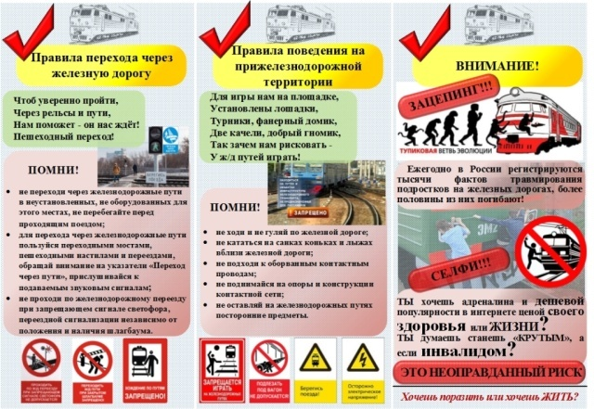

Листовка – это быстрый способ проинформировать большое количество людей о чем-либо. Ее содержание должно быть максимально актуальным, а оформление ярким, привлекающим внимание. Срок жизни листовки небольшой, ведь устаревшие сведения никому не нужны. По характеру информации она бывает агитационной, рекламной, социальной и бытовой.
На конкурс принимаются листовки формата А4, соответствующие темам конкурса. Текст наносится с одной стороне,
Информационный листок должен быть аккуратным. Заполняя текстом лист, возьмите бумагу высокой плотности: шрифт не должен просвечивать с обратной стороны.
На обратной стороне листовки клеится этикетка.
Листовка
Астафьев «Васюткино озеро"
Марушин Илья. 14 лет
МБОУ «Школа №1»,
Автозаводский район,
Руководитель Петрова Ирина Васильевна

Рекомендации по оформлению листовки
- Листовка должна быть доступной для понимания. Сконцентрируйтесь на главной идее. Четко сформулируйте ее и дополните несколькими подтверждающими аргументами и фактами. Составьте краткий текст, на чтение которого человеку не потребуется больше минуты.
- Текст листовки должен быть однозначным. Не выдвигайте противоречивые утверждения. Избегайте намеков, недосказанности, многоточий. Листовочное обращение не должно вызывать у человека недоумение. Избегайте специфических терминов и жаргонизмов.
- Приводя аргументы, не перегружайте текст фактами. Если необходимо привести численные данные, представьте их в виде графиков и диаграмм. Разместите на листовке только одну фотографию хорошего качества, иллюстрирующую текст.
- Оформление каждой листовки должно привлекать внимание потенциальных читателей. Самую важную мысль (фразу) текста выделяйте особым образом: крупный или необычный шрифт, яркий цвет, заметное расположение на листе. Используйте цветную бумагу или полно цветную печать.
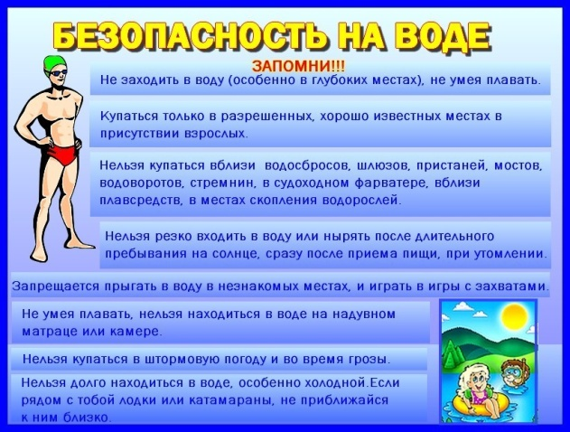

Структура листовки
- заголовок
- иллюстрации, фотографии
- абзацы
- выходные данные.

6. Подведение итогов.
Экспертное жюри проводит экспертную оценку конкурсных работ по следующим критериям:
- авторство;
- художественное оформление (дизайн) ;
- полнота и точность информации, грамотность;
- привлекательность, яркость, оригинальность;
- соответствие теме конкурса;
- доходчивость, доступность, эмоциональная нагрузка представленного материала;
- соответствие фотографий и других изображений содержанию текста;
- возможность использования в пропагандистской деятельности.
Жюри определяет призовые работы в каждой номинации Конкурса и каждой возрастной группе.
По итогам конкурса оригиналы работ победителей направляются для участия на областной этап конкурса «Страна БезОпасности», а также лучшие работы будут размещены в группе в Вконтакте «Художественный отдел Автозаводского района» https://vk.com/hyd.otdel на онлайн-выставке.

Ефремова Елена Андреевна
Яргина Мария Анатольевна
281 42 29
Приложение 1
Анкета участника

Название Конкурса
Возрастная категория
Номинация
Название работы
Название ОО (полностью и сокращенно)
E-mail образовательной организации
ФИО (полностью) руководителя образовательной организации, кон. телефон
ФИО автора работы (полностью)
Сведения об авторе (возраст, класс)
ФИО руководителя работы (полностью)
Должность руководителя работы

Руководитель
образовательной организации ___________________

М.П.

